ОТЧЕТ

Ревизионной Комиссии ТСН «Удачный»

о проверке финансово-хозяйственной деятельности за период

с 01 января 2022 года по 31 декабря 2022 года.

Члены ревизионной комиссии:

Гретченко А.А.,

Коломийцева М.С.,

Кузнецова А.С.

Дата начала ревизии: 01 июля 2023 года

Дата окончания ревизии: 06 августа 2023 года

МО, Сергиево-Посадский р-н, ТСН «Удачный»

**Оглавление**

1. Вводная часть

1.1 Основания и обстоятельства проведения ревизии

1.2 Запрошенные материалы

1.3 Методика ревизии

1.4 Цели и задачи проверки

1.5 Объекты ревизии

1.6 Органы управления Товариществом в отчетном периоде

2. Результаты ревизии

2.1. Наличие и ведение документации Товарищества

2.2. Ведение кадрового учета и расчеты с персоналом

2.3. Анализ ведения договорной работы

2.4. Ведение бухгалтерского учета

2.5. Финансовое планирование

2.6. Анализ финансово-хозяйственной деятельности

2.7. Судебные производства

3. Итоговые выводы Ревизионной комиссии

4. Приложения

Мы, нижеподписавшиеся члены ревизионной комиссии, избранные в соответствии с Уставом Общим собранием членов ТСН «Удачный» сроком на 2 года (Протокол №20 Общего собрания членов ТСН от 20 августа 2022 года) в составе: Гретченко А.А., Коломийцева М.С., Кузнецова А.С., действуем на принципах беспристрастности и в отсутствии финансовой, имущественной, родственной или какой-либо иной заинтересованности в финансово-хозяйственной проверке ТСН «Удачный» при формировании нашего мнения, отраженного в данном отчете.

**1. Вводная часть**

**1.1 Основания и обстоятельства проведения ревизии**

Ревизионная комиссия Товарищества собственников недвижимости земельных участков «Удачный» (далее – ТСН) руководствовалась Федеральным законом от 29.07.2017 № 217-ФЗ (ред. от 31.07.2020) «О ведении гражданами садоводства и огородничества для собственных нужд и о внесении изменений в отдельные законодательные акты Российской Федерации» и Уставом ТСН. Комиссия провела ревизию финансово-хозяйственной деятельности ТСН за период с 01 января 2022г. по 31 декабря 2022 г. (далее – отчетный период) с целью объективной независимой проверки деятельности и ее оценки и выдачи заключения об исполнении сметы доходов и расходов ТСН за отчетный период и размерах обязательных платежей. Решение о проведении ревизионной проверки было оформлено Протоколом заседания Ревизионной комиссии ТСН «Удачный» от 17.07.2023 г. (Приложение № 1)

Ревизия проведена членами ревизионной комиссии Гретченко А.А., Коломийцевой М.С., Кузнецовой А.С. (далее – ревизоры, проверяющие).

Ревизия проведена с 01 июля 2023 года по 06 августа 2023 года включительно в соответствии с разработанным планом:

1. Выполнение решений общего собрания ТСН «Удачный» и Правления ТСН, в том числе исполнение Сметы расходов ТСН (бюджета), целевого использования обязательных платежей собственников, накопленных фондов и иных поступлений;
2. Законность совершенных Председателем Правления от имени ТСН сделок и заключенных договоров.

Настоящий отчет Ревизионной комиссии составлен в период с 01 июля 2023 года по 06 августа 2023 года по месту проживания ревизоров.

**1.2 Запрошенные материалы.**

Для проведения ревизии были использованы следующие материалы и документы:

1. Протоколы Общих собраний, проведенных в 2022 г., с бюллетенями собственников (с сайта ТСН);
2. Протоколы правления за 2022 год (с сайта ТСН);
3. Правила и положения, утвержденные общим собранием ТСН в 2022 г. (с сайта ТСН);
4. Таблица взносов членов ТСН и собственников земельных участков (с сайта ТСН);
5. Финансовый план на 2022год (с сайта ТСН);
6. Договоры на предоставление услуг ТСН, Акты предоставленных работ и услуг;
7. Отчет по фактическим доходам и расходам по статьям за 2022 год (с сайта ТСН);
8. Годовая бухгалтерская ТСН за 2022 (с сайта https://bo.nalog.ru);
9. Выписка с банковского счета за 2022 г. из клиент-банка выгружена членом РК имеющим доступ в систему

**1.3 Методика ревизии.**

Ревизия проведена в пределах имеющихся у ревизоров познаний в области экономики, финансов, юриспруденции и инженерии.

Для обоснования своих выводов проверяющими в процессе ревизии был проведен комплекс процедур по сбору, изучению, оценке информации, содержащейся в предоставленных проверяющим материалах. Указанные процедуры проводились с использованием следующих методов получения доказательств: опроса, нормативной проверки, документального контроля, прослеживания, сопоставления, пересчета и аналитических процедур.

Формирование выводов осуществлялось проверяющими по их внутреннему убеждению, основанному на независимом всестороннем, полном, объективном и непосредственном исследовании полученной в процессе ревизии доказательной информации и их профессиональном мнении.

Поскольку не все пользователи настоящего отчета имеют специальное образование, для лучшего его понимания дальнейший текст отчета написан без присущей подобным отчетам степени употребления специальной бухгалтерской, юридической и технической терминологии, что не влияет на суть сделанных проверяющими выводов.

**1.4 Цели и задачи проверки.**

Ревизионной комиссией рассмотрены следующие вопросы и задачи:

1. Договорные обязательства перед организациями, с которыми ТСН работало в период с 01.01.2022 г. по 31.12.2022 г. на договорной основе. В каком объеме и на какую сумму эти организации предоставили членам ТСН и собственникам земельных участков услуги, связанные с содержанием ЗОП, за период с 01.01.2022г. по 31.12.2022года.

2. Проверка ведения документации и бухгалтерской отчетности ТСН «Удачный» на соответствие законодательству РФ.

4. Проверка целевого расходования денежных средств членов ТСН земельных участков на территории ТСН.

5. Ведение финансового планирования.

**1.5 Объекты ревизии**

1. Деятельность правления ТСН.

2. Ведение бухгалтерского учета.

3. Хозяйственное управление.

5. Ведение финансово-хозяйственной деятельности.

**1.6 Органы управления Товариществом в отчетном периоде.**

***Состав Правления ТСН «Удачный»:***

– c 20.08.2022 г. по н.в. в составе 3 человек: Новосёлова Н.Г., Черных Е.В., Григораш П.В.

Основание: Протокол общего собрания №20 от 20.08.2022 г.

***Председатель правления ТСН «Удачный»:***

– с 15.09.2018 г. по н.в. Новосёлова Наталия Геннадиевна.

Основание: Протокол общего собрания №14 от 15.09.2018 г., Протокол общего собрания №18 от 12.09.2020; Протокол общего собрания №20 от 20.08.2022 г.

***Ревизоры ТСН:***

– с 15.09.2020 г. по н.в. члены Ревизионной комиссии в составе 3 человек: Кузнецова А.С., Гретченко А.А., Коломийцева М.С.

Основание: Протокол общего собрания №18 от 12.09.2020 г.; Протокол общего собрания №20 от 20.08.2022 г.

***Главный бухгалтер:***

– с 17.09.2016 г. по н.в. Богуславская Л.Б.

**2. Результаты ревизии**

В соответствии с Уставом ТСН «Удачный» (далее – Устав) председатель правления обязан обеспечить ревизионной комиссии свободный доступ к любым документам, относящимся к деятельности товарищества. Запрошенные документы были представлены в полном объеме.

**2.1. Наличие и ведение документации Товариществом.**

1. к Уставу ТСН, протоколам собраний замечаний нет.
2. Проверка первичной документации не проводилась, т.к. в рамках предыдущих проверок никакие нарушения не были выявлены.

**2.2 Ведение кадрового учета и расчеты с персоналом.**

В прошлых отчетах неоднократно рекомендовалось оформление ежегодного отпуска сотрудников ТСН. Данная рекомендация не выполнена ни в прошлых годах, ни в 2022.

Потенциальные расходы ТСН в связи с выплатой компенсации неиспользованного отпуска Председателю и бухгалтеру на текущий момент превышают 300 тысяч рублей.

Напоминаем, что допускается предоставление отпуска частями в разные месяцы, при этом одна часть не должна быть менее 14 календарных дней)

Предлагаем рассмотреть изменение формы оформления сотрудника (бухгалтера) в виде ГПХ (данный договор не предусматривает предоставление отпуска).

**2.3 Ведение договорной работы**

В рамках проверки организации договорной работы ТСН были проанализированы операции с контрагентами проведенные через расчетный счет в Райффайзенбанке.

Операции с контрагентами на общую сумму превышающие 1 миллион рублей должны быть одобрены общим собранием ТСН.

**Замечание:** в 2022 году были выявлены обороты с контрагентами на сумму, превышающую 1 миллион рублей БЕЗ одобрения Общего Собрания с ИП Новохацкая Александра Георгиевна и ООО "СК "СОЮЗСТРОЙ".



Также обращаем внимание на то, что Договор с ИП Новохацкая был заключен 8 мая 2022 на поставку щебня и др. сыпучих материалов.

При этом согласно информации, размещенной в сети Интернет по ИП Новохацкая:

1. ИП зарегистрирована только 5 мая 2022 (т.е. за 3 дня до заключения договора)
2. Коды основной деятельности ИП не предполагают продажу сыпучих материалов

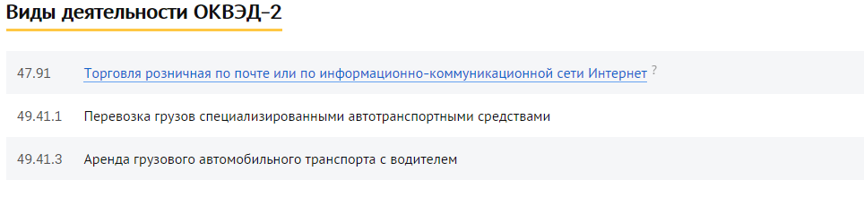

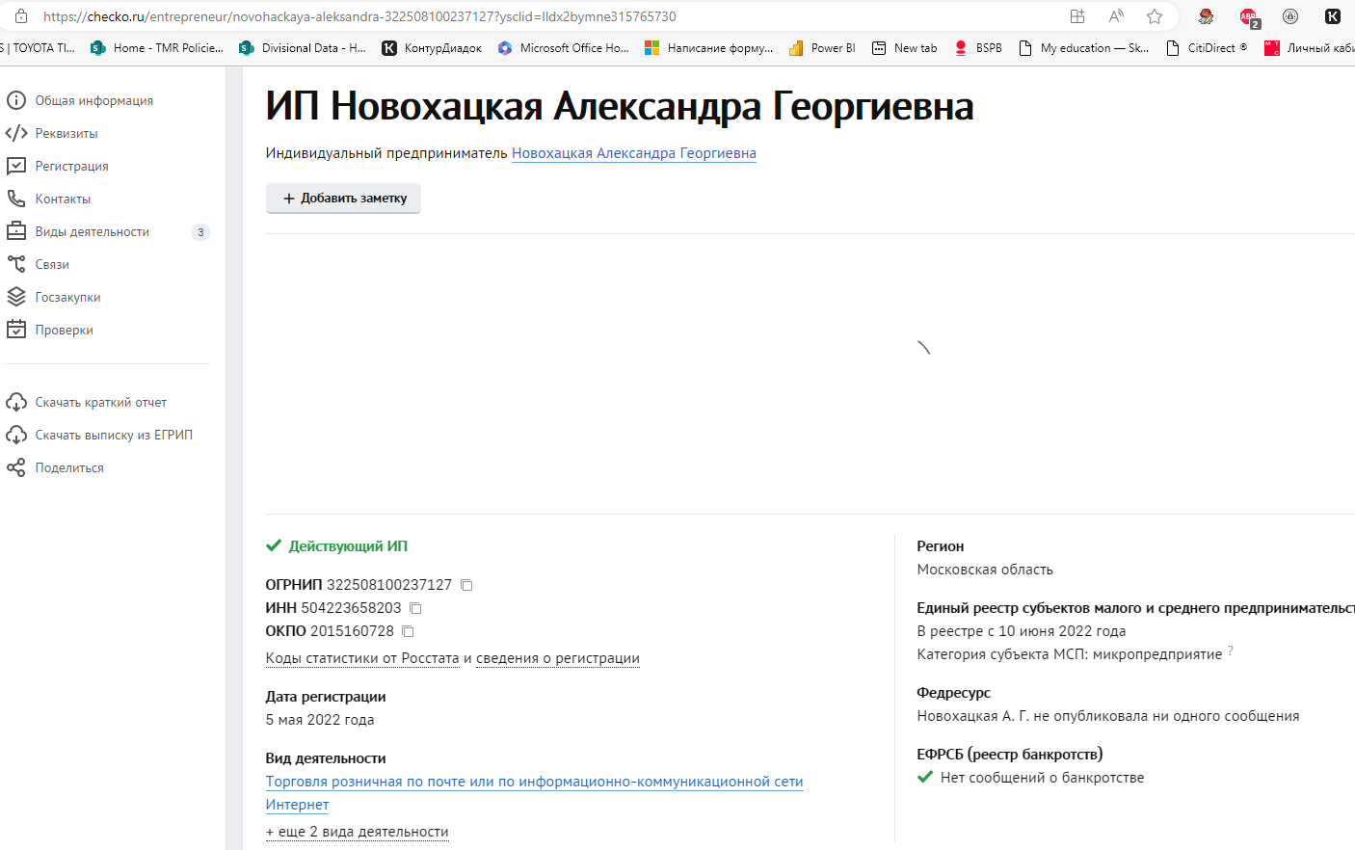

По ООО «СК Союзстрой» замечаний по дате гос регистрации нет.

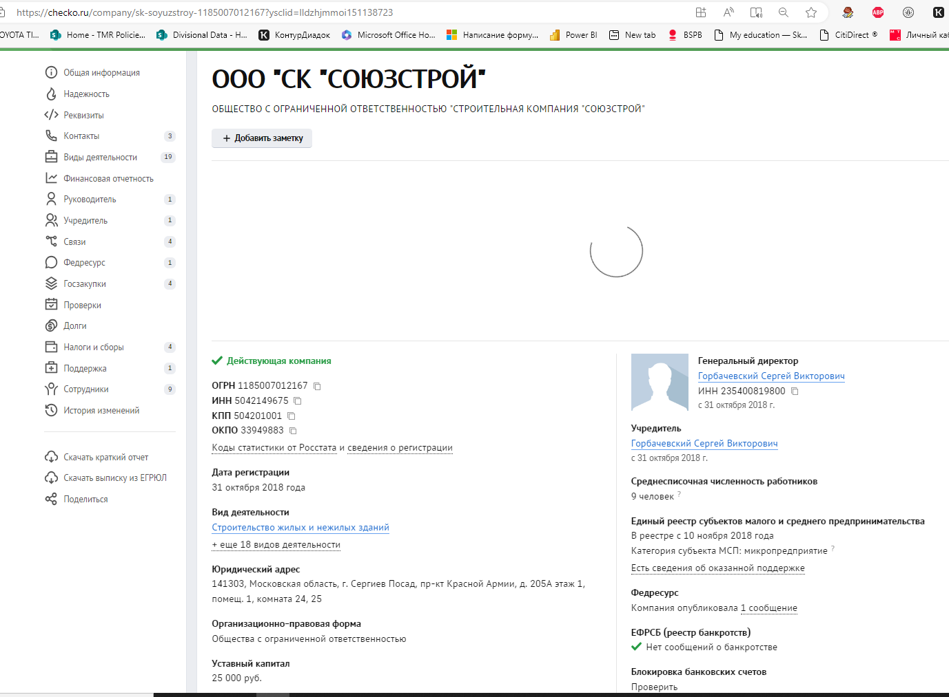

**2.4. Ведение бухгалтерского учета**

По информации главного бухгалтера ТСН ведет бухгалтерский учет по упрощенной системе налогообложения, налоговая отчетность представляется по данной системе расчетов.

В ходе проверки отчетности размещенной на интернет ресурсе ГИРБО РК не смогли сопоставить данные отраженные в отчетности с отчетом правления о расходовании средств и с таблицей состояния взносов размещенной на сайте ТСН:

1. в Бухгалтерском балансе «Финансовые и другие оборотные активы» на сумму 6 020 тыс. руб. Предположительно это дебиторская задолженность собственников (долг их перед ТСН).

Согласно данным, отраженным в таблице взносов долг собственников не мог превышать 3 миллиона рублей

1. в Бухгалтерском балансе статья «Материальные внеоборотные активы» равна 12 857 тыс. рублей, и увеличилась по сравнению с прошлым годом на 12,3 миллиона рублей.

Увеличение не соответствует стоимости объектов, введенных в эксплуатацию за прошедший год.

1. остаток денежных средств в балансе совпадает с выпиской по расчётному счету.

База 1С, в которой ведётся учет предоставлена для проверки не была.

РК просит (рекомендует) организовать процесс регулярной (раз в полгода) проверки ведения бухгалтерского учета членами РК путем предоставления бухгалтером выгрузки из базы 1С 20 июля и 20 февраля каждого года.

**2.5. Финансовое планирование**

20 августа 2022 года Общим Собранием членов ТСН «Удачный» (Протокол 20) утверждена приходно-расходная смета на содержание и обслуживание инфраструктуры и другого имущества общего пользования ТСН «Удачный» в 2022 году – Таблица № 1.

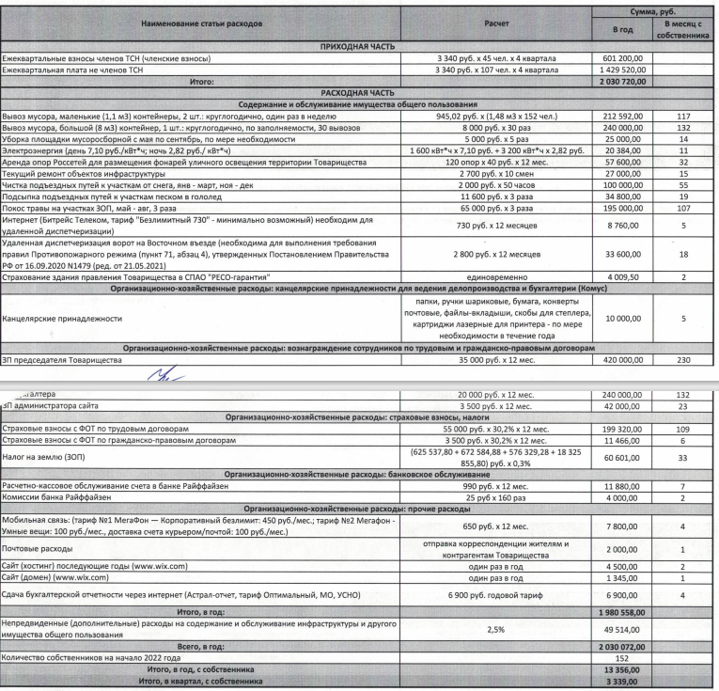

* 1. **Анализ финансово-хозяйственной деятельности**

**Анализ прихода и расхода денежных средств**

За период с 01 января 2022 года до 31 декабря 2022 года движение денежных средств на расчетных счетах ТСН «Удачный» план-факт представлено в Таблице № 2,

Хотели бы обратить внимание, что работы по созданию системы пожарной безопасности не начаты в ТСН вплоть до середины 2023 года. При этом штрафы для юр. лиц за несоблюдение правил пожарной безопасности могут достигать 400 тыс. рублей

Детализация расходов денежных средств на основе банковских выписок представлено в Таблице №3.

Таблица №2

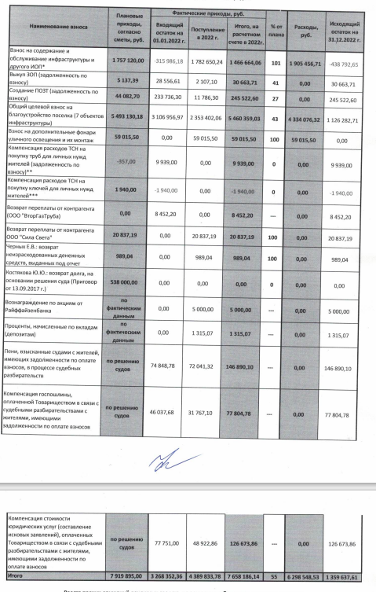

Таблица № 3

|  |  |
| --- | --- |
| **создание инфраструктуры** | **1 894 224,40** |
| Возврат переплаты ОЦВ за уч.154 | 21 967,40 |
| дорожные работы | 180 028,00 |
| забор | 539 129,00 |
| проект освещения | 69 000,00 |
| вынос поворотных точек | 15 600,00 |
| песок и щебень | 772 500,00 |
| ремонт дороги, кюветов, замена трубы водопропускной | 196 000,00 |
| устройство дорожного полотна | 100 000,00 |
| **Обслуживание инфраструктуры** | **1 615 271,32** |
| ФОТ(зп председатель) | 365 400,00 |
| ФОТ(зп бухгалтеру) | 208 800,00 |
| ФОТ(зп администратор) | 36 540,00 |
| ФОТ (НДФЛ) | 91 260,00 |
| Взносы (сотрудники) | 212 004,00 |
| вывоз мусора (ИП Командин) | 218 600,00 |
| чистка от снега | 65 976,00 |
| услуги юриста | 59 329,00 |
| покос травы | 54 457,00 |
| информационные таблички | 48 868,99 |
| вывоз мусора (С-П РО) | 48 250,85 |
| Земельный налог | 48 064,00 |
| прочистка канавы | 45 000,00 |
| обработка от борщевика | 42 860,00 |
| ООО "АВТОМАТИКАВОРОТ.РУ" | 18 884,00 |
| АО "Райффайзенбанк" г. Москва | 16 541,75 |
| госпошлина | 9 342,91 |
| ПАО "МегаФон" | 6 930,00 |
| Астрал-отчет | 6 900,00 |
| ООО "КОМУС" | 6 485,98 |
| САО "РЕСО-Гарантия" | 3 526,88 |
| АО "Мосэнергосбыт" | 1 249,96 |
| **ключи** | **19 260,00** |
| **обслуживание/создание инфраструктуры** | **76 671,63** |
| взносы ГПХ | 37 584,17 |
| НДФЛ по Договору ГПХ | 18 029,00 |
| под отчет на расходы | 21 058,46 |
| **Grand Total** | **3 605 427,35** |

**Судебные производства**

В течение 2022 года были получены от должников помимо погашения основного долга:

1. пени в размере 72 041,32 руб. (с учетом поступлений прошлых периодов 146 890,1 рублей).

при этом в 2020 была выплата вознаграждения членам ТСН в размере 143 680 руб. с намерением компенсировать эти расходы за счет получения пеней.

Таким образом, по состоянию на 31 декабря 2022 выплата вознаграждения компенсирована, но всё ещё не компенсированы расходы по уплате соц. взносов с этого вознаграждения.

1. компенсации госпошлины и юридических услуг 80 689,96 рублей (с учетом поступлений прошлых периодов 204 478,64 рублей)

при этом за 2020-2022 расходы на госпошлину и юр услуги составили 727 518 рублей.

Таким образом, по состоянию на 31 декабря 2022 расходы компенсированы лишь на 28%.

1. **Итоговые выводы Ревизионной комиссии.**

Рекомендации по итогам проверки за 2022 году:

1. Необходимо разработать и согласовать механизм одобрения оборотов с контрагентами выше 1 миллиона рублей.
2. Регулярные встречи Ревизионной комиссии с Правлением в приемные дни согласно утвержденному графику.
3. Оценить возможность работы с должниками альтернативными способами, помимо судебных разбирательств.
4. В соответствии с ТК РФ работодатель обязан предоставлять сотрудникам, осуществляющим свою деятельность на основе трудового договора ежегодный оплачиваемый отпуск, если сотрудник не использовал отпуск в период работы, то при расторжении договора ему должна быть выплачена денежная компенсация за неиспользованные дни отпуска (28 календарных дней в год). ТСН «Удачный» заключила 2 трудовых договора (с бухгалтером и председателем) при этом ни один из сотрудников не использовал своё право на отпуск в 2022 году (а также в прошлые периоды). Ревизионная комиссия рекомендует ТСН «Удачный» изучить детально вопрос применения правил ТК РФ к договорам ТСН и при необходимости разработать график отпусков для сотрудников во избежание нарушений ТК РФ и дополнительных расходов ТСН на выплату компенсаций.
5. Разработать и внедрить в бухгалтерской программе систему аналитического учета, которая позволит оперативно получать детальную информацию о расходах и поступлениях ТСН.

Ревизионная комиссия предлагает Правлению ТСН «Удачный» совместно разработать план мероприятий по устранению замечаний, указанных в отчете. План мероприятий довести до членов ТСН «Удачный».

Настоящий отчет составлен в трёх подлинных экземплярах на 15 (пятнадцати) листах каждый, включая обложку и приложения. 2 экземпляра предназначены для передачи в Правление ТСН (для ознакомления членов ТСН и хранения в материалах Правления ТСН), 1 экземпляр будет храниться в материалах ревизионной комиссии.

Члены Ревизионной комиссии: Гретченко А.А. ___________________

Коломийцева М.С. ___________________

Кузнецова А.С. ___________________